BREVET PROFESSIONNEL
ÉLECTRICIEN(NE)

SESSION 2022

ÉPREUVE E10

« PRÉPARATION D’UNE OPÉRATION »

Éléments de correction

À destination exclusive des correcteurs

Contexte professionnel :

Vous êtes apprenti électricien dans la société SYGMATEL. Vous intégrez une équipe chargée d’intervenir sur un projet de chantier situé à Nantes. Ce projet comporte un ensemble de 92 logements répartis sur 4 bâtiments A, B, C et D.

Ressources disponibles :
Afin de préparer vos interventions, le chef de chantier, Monsieur JOLLY, vous transmet des documents extraits du dossier technique de l’opération, ainsi que des documents ressources utiles pour votre intervention.
Ces documents sont disponibles sur un poste informatique mis à votre disposition :

- Le CCTP,
- Le PPSPS,
- Les plans,
- Les schémas,
- Le planning prévisionnel,
- Des extraits de catalogues constructeurs,
- Les notices,

Travail demandé :
En vous appuyant, sur les documents mis à votre disposition, le chef de chantier vous demande de préparer les interventions ci-après :

- Au niveau du local technique :
- Le raccordement de l’éclairage de sécurité.

- Au niveau du logement C206 :
- La mise en œuvre du réseau de communication,
- Le raccordement des volets roulants avec association de la télécommande.

- La mise en service de l’installation.

Remarques :
- La préparation de ce chantier se décompose en différentes parties qui peuvent être traitées de manière indépendante,
- Les réponses sont à inscrire directement sur ce dossier sujet,
- L’évaluation se fera sur des critères d’acquisition des compétences.

A - Activité 1 : Préparation de la 1ère réunion de chantier

Afin de préparer votre intervention, vous consultez les documents mis à votre disposition pour recueillir l’ensemble des informations utiles et pratiques en lien avec le chantier.

- A1 - Indiquer l’adresse du lieu de l’intervention :

Rue Evariste Luminais à NANTES

- A2 – Le chef de chantier vous a donné rendez-vous "place Canclaux" pour vous rendre sur le chantier. A partir du centre Hospitalier, indiquer le numéro du Bus à prendre :

N° du ou des bus à prendre : 23

- A3 - Relever les localisations et les types d’intervention que le chef de chantier vous confie :

Local technique : raccordement de l’éclairage de sécurité

Logement C206 : mise en œuvre du réseau de communication, raccordement des volets roulants et association de la télécommande, mise en service de l’installation.

- A4 – A partir de la rue Evariste Luminais, surligner sur le plan de masse ci-dessous le chemin le plus court à prendre pour vous rendre sur dans l’appartement C206 :
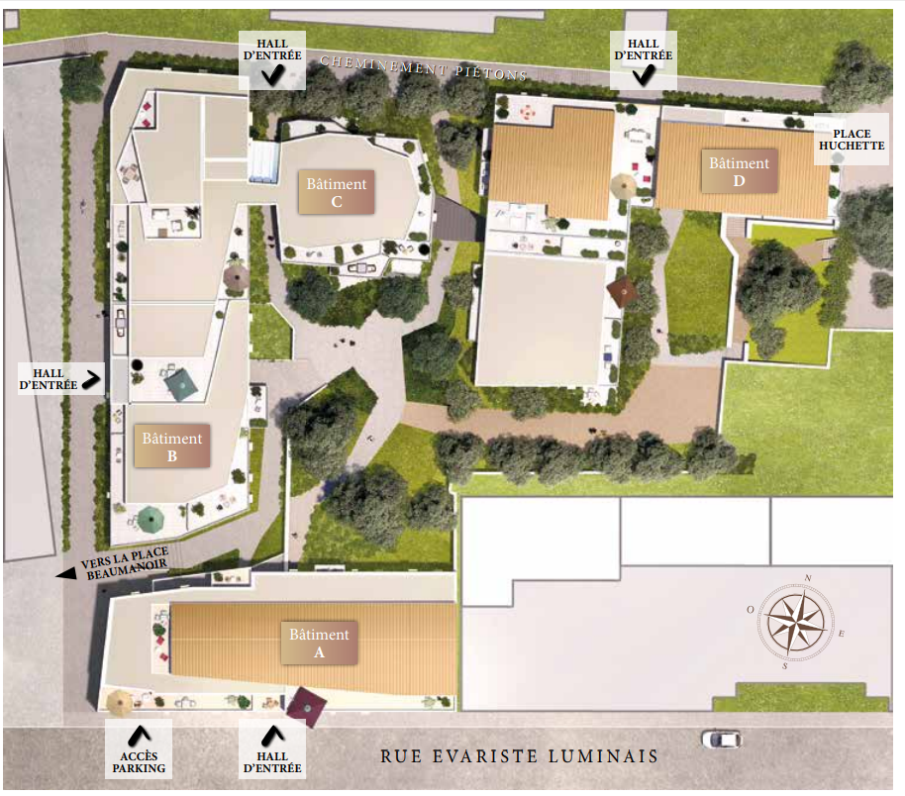

- A5 - À l'aide du planning (DT2), repérer le numéro du « lot électricité ».

Lot électricité : N° 511

- A6 - Indiquer les dates de début et de fin prévues pour la réalisation complète du lot électricité :

Début : Semaine = 41 Mois = Octobre Année = 2018
Fin : Semaine = 24 Mois = Juin Année = 2020

L’entreprise SYGMATEL a mis en place une politique de santé et sécurité au travail qui permet de limiter les accidents de travail. Vos interventions doivent aussi intégrer les notions d’éco-responsabilité. Le chef de chantier vous demande de vous informer sur les comportements préconisés.

- A7 - Indiquer les EPI préconisés pour intervenir sur le chantier :

◻ Casque  ◻ Gants  ◻ Chaussures de sécurité  ◻ Vêtement de travail  ◻ Tapis isolant | ◻ Protection oculaire  ◻ Protection Auditive  ◻ Masque anti-poussière  ◻ E.P.I. Antichute  ◻ Nappe isolante

- A8 - Indiquer les mesures de prévention et/ou de protection à mettre en œuvre pour éviter les risques liés à l’électricité :

Consignation mécanique des installations électriques par un technicien formé et habilité BC consigne pour son équipe ou BR s’il consigne pour lui-même. Respect des 6 étapes de consignation. Port des EPI isolants si travail sur une installation qui n'est pas IP2X (gants isolants, tapis, écran facial).

- A9 - Votre tuteur vous demande de nettoyer votre zone de travail, qu’allez-vous faire des déchets que vous avez rassemblé ?

Les déposer dans les bennes prévues pour la collecte des déchets.

B - Activité 2 : Raccordement de l’éclairage de sécurité

Suite à une rupture de stock, le fournisseur n’est pas en mesure de vous fournir les BAES commandés. Il vous propose une autre référence de produit. Le chef de chantier vous demande de vérifier la compatibilité au regard des exigences du CCTP.

- B1 - Relever les caractéristiques principales des BAES prévus dans le CCTP :

Flux en Lumen : 45 lm IP : 66 IK : 08 Autonomie : 1 heure

- B2 - Les BAES qu’on vous propose ont la référence LUM 16025 de chez LUMINOX. Indiquer si cette référence est compatible avec les exigences du CCTP en justifiant votre réponse.

☒ Non □ Oui
Justification : Les IP ne correspondent pas (IP43 au lieu de IP66 préconisé)

- B3 - Proposer une référence compatible au fournisseur. Indiquer également la référence de la grille à associer à ce bloc :

Référence du BAES : LUM 16 105 Référence de la grille : LUM 10 418

- B4 - Les BAES seront équipés d’une télécommande. Citer les fonctions qu’elles réalisent :

- Mise au repos automatique
- Lancement manuel test des lampes et batteries
- Synchronisation / différé des heures de tests

- B5 - Indiquer la référence de cette télécommande :

Référence : LUM 10 312

C – Activité 3 : Mise en œuvre du réseau de communication

Vous êtes chargé des raccordements courants faibles de l’appartement C206. Vous devez préparer la liaison fibre optique du PTO vers le DTIO client puis du raccordement cuivre à l’intérieur du logement.

- C1 - Afin de préparer la mise en œuvre du réseau de communication, recenser les recommandations du CCTP en lien avec la fibre optique.

Type de fibre | ☒ Monomode □ Multimode
Nombre de fibres par logement | 4
Type de connecteur | SC/APC

- C2 - Les fibres seront raccordées à un DTIO, rappeler la signification du sigle, expliquer la fonction de ce dispositif et indiquer sa localisation sur le logement. Proposer une référence compatible :

Signification du sigle DTIO : Dispositif de terminaison intérieure optique
Fonction : Point de terminaison de l’installation Ftth dans le logement
Localisation : Dans le coffret de communication
Référence du DTIO : 4 130 51

- C3 - Indiquer le type de prises utilisées pour le réseau de communication du logement. Préciser le nombre prévu et la convention retenue pour le raccordement de ces prises:
Type de prises : RJ45
Nombre prévu : 3
Convention de raccordement : EIA/TIA 568 B

- C4 - Vous devez commander auprès de votre fournisseur le câble de raccordement des prises réseau. Indiquer le type et la référence du câble que vous allez déployer :
Type : Grade 3 TV
Référence du câble : 0 387 89
D - Activité 4 : Raccordement des volets roulants et association de la télécommande

Vous êtes chargé de réaliser le raccordement des volets roulants électriques (VRE) associé à des modules de commande radio puis au paramétrage des modules et d’une télécommande.

- D1 - Afin d’anticiper les commandes, identifier la période prévue pour la mise en place des volets roulants :

Lot électricité N° : 511.13 : C
Semaine : 46 Mois : Novembre Année : 2019
- D2 - Indiquer le nombre de volets roulants prévus dans le logement C206 :

Nombre de volets : 3

- D3 - Relever le repère et le calibre du disjoncteur associé au départ dédié aux volets roulants :

Repère du disjoncteur : D1 Calibre du disjoncteur : 2A

- D4 - Proposer (page suivante) un schéma de raccordement des volets roulants.
P.S : Penser à représenter le symbole du disjoncteur D1.

- D5 - Décrire la procédure qui permet d'associer la télécommande à un micro module de volet roulant :
1 : Mettre l’installation sous tension
2 : Appuyer sur le bouton sélecteur de canal : le voyant du canal sélectionné s’allume
3 : Appuyer 3s sur le bouton de programmation du micro module
4 : Appuyer sur le bouton PROG au dos de la télécommande ou de la commande murale sans fil

PE N Ph

D1


2A

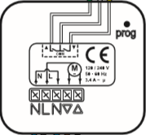



E - Activité 5 : Mise en service de l’installation

Conformément à la norme NFC 15-100 et aux prescriptions du CCTP, vous devez procéder à la mise en service de l’installation afin de garantir une livraison sans réserve de la part du client.

- E1 - Relever sur le schéma unifilaire les caractéristiques des dispositifs de protection des personnes :

Repère | Désignation | Type | Calibre | Sensibilité
I1 | □ Disjoncteur différentiel  ☒ Interrupteur différentiel | □ A  ☒ AC | 40A | 30 mA
I2 | □ Disjoncteur différentiel  ☒ Interrupteur différentiel | ☒ A  □AC | 40A | 30 mA

- E2 - La norme NFC 15-100 impose la présence d’un AGCP (disjoncteur de branchement). Relever dans le CCTP les caractéristiques de ce dispositif :

Repère | Tension | Sensibilité | Calibre
D0 | 250V | 500 mA | 15/45A

Le bureau d’étude a omis de représenter le dispositif D0 sur le schéma unifilaire. Le chef de chantier vous demande de procéder au recollement du dossier technique en ajoutant cet appareil.

- E3 - Modifier, en conséquence, le schéma unifilaire sur le logiciel XL Pro3.

- E4 - Imprimer le schéma unifilaire après modification.

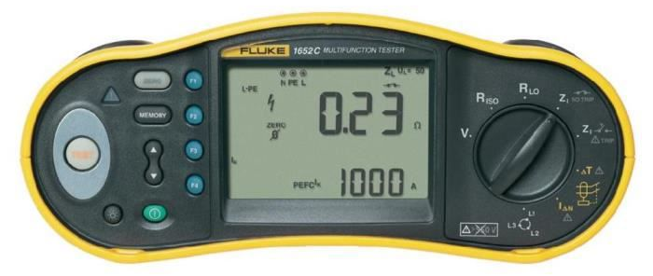
Afin de procéder à la mise en service de l’installation, l’entreprise SYGMATEL dispose de contrôleur d’installation Fluke 1665. Vous devez vérifier la continuité du conducteur de protection PE et le seuil de déclenchement des dispositifs différentiels.

- E5 - Indiquer la position du sélecteur de fonction du contrôleur d’installation afin de procéder au contrôle de continuité du PE

☒ R_{LO} | □ R_{E} | □ Δ_{T}
□ R_{ISO} | □ Z_{I NO} _{TRIP} | □ Z_{I} _{TRIP}
□ L₁,L₂,L₃ | □ I_{ΔN}

- E6 - Préciser la valeur de la résistance qui vous permettra de valider votre contrôle :

□ > 2 Ω ☒ < 2 Ω □ 100 Ω

- E7 - Indiquer la position du sélecteur de fonction de l’appareil afin de procéder au test de déclenchement des interrupteurs différentiels I1 et I2 :

□ R_{LO} | □ R_{E} | □ Δ_{T}
□ R_{ISO} | □ Z_{I NO} _{TRIP} | □ Z_{I} _{TRIP}
□ L₁,L₂,L₃ | ☒ I_{ΔN}

- E8 - Préciser la ou les valeur(s) du courant de déclenchement des interrupteurs différentiels qui permettront de valider la conformité du contrôle :

□ 12mA ☒ 17mA □ 32mA

Suite au test de déclenchement, une anomalie fonctionnelle sur I2 vous oblige à le remplacer.

- E9 - Indiquer si vous êtes habilité à consigner l’installation. Justifier votre réponse.

☒ Oui □ Non Justification : je suis BR
Appareil à consigner : disjoncteur abonné D0

- E10 - Sélectionner ci-dessous le cadenas qui vous servira à condamner le disjoncteur de branchement.
